Работа в архивах.
Работа в архивах с документами.
Как правило, в каждом областном (краевом, республиканском) центре существует не один, а два архива:
1. государственный архив,
2. центр документов новейшей истории (бывший партийный архив).
В районных центрах находятся городские архивы или филиалы областных. Хранящиеся в архивах документы рассредоточены по фондам.
Архивные фонды в государственных архивах
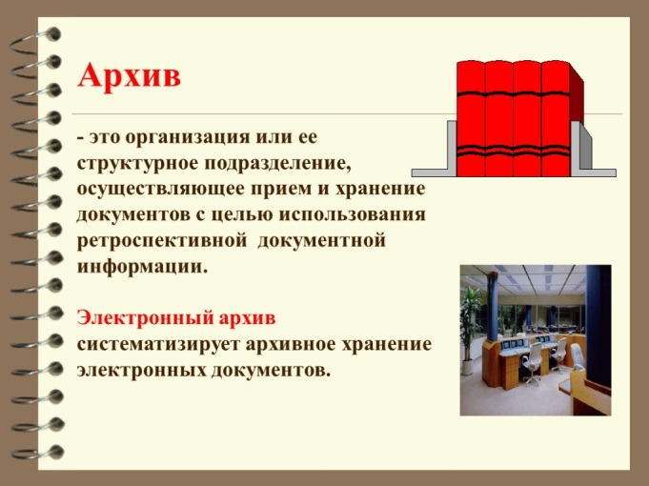
Архивные фонды в государственных архивах, в основном, делятся на три основных категории: фонды местных государственных учреждений, фонды общественных организаций (в том числе политических партий) и личные фонды. Последняя категория фондов – это семейные или персональные архивы частных лиц, принятые на государственное хранение. В этой группе материалов вам могут встретиться личные фонды дворянских фамилий, почетных граждан вашего края – ветеранов войны и труда, деятелей науки и культуры. Часто попадаются в архивах фонды писателей, журналистов, краеведов, историков, а также тематические коллекции документов. Помимо государственных учреждений, в региональных архивах хранятся фонды предприятий и колхозов, иногда – фонды церковных епархий, учебных заведений, органов печати.

Доступ к архивным документам и порядок работы с ними
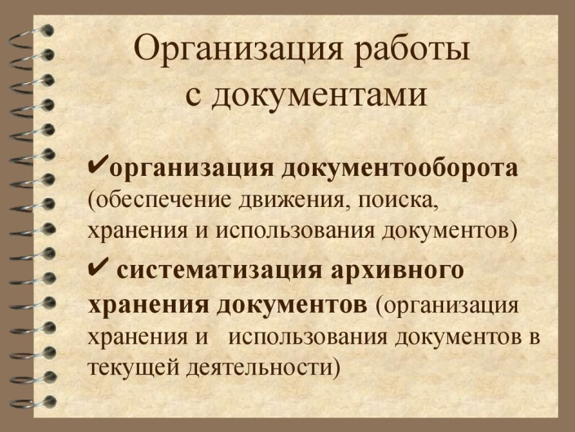
Согласно действующему законодательству «Об Архивном фонде РФ и архивах», «документы государственной части Архивного фонда Российской Федерации и справочники к ним предоставляются для использования всем юридическим и физическим лицам» (статья 20 Закона № 5341-1 от 07.07. 1993 г). Заметим, что никакие ограничения к доступу в архивные учреждения по возрасту в законе не оговорены.
Если школьник пойдет в архив самостоятельно, без родителей и наставников, то ему, прежде всего, понадобится письмо-отношение, адресованное в дирекцию данного архива. В этом письме, завизированном печатью школы и подписью директора, должна содержаться просьба о допуске школьника для работы с архивными документами. В нем также должны быть оговорены тема исследования, приблизительные хронологические рамки и цель работы.
Получив разрешение от дирекции архива на работу с документами, школьник должен сначала изучить путеводитель по архиву и выписать номера заинтересовавших архивных фондов и затем заказать в читальном зале описи (как называют списки-перечни документов) этих фондов. Ознакомившись с ними и выписав номера интересующих единиц хранения, можно приступать к заказу конкретных дел. При работе с архивными делами или единицами хранения исследователь должен делать записи в листе использования, в котором указывается тема исследование и номера листов, из которых взята информация. В архиве исследователю могут понадобиться увеличительное стекло, карта изучаемой местности, словари или справочная литература. Ими пользоваться в архиве не возбраняется. Естественно, исследователь может обращаться за справками и к научным библиотекам, которые имеются во многих архивах. Часто в них хранятся подшивки старых газет. Не исключено, что именно в них можно обнаружить какие-то «ключи» для дальнейшего поиска.
По закону пользователь архива имеет право беспрепятственно получать любые документы, не содержащие сведения о личной жизни граждан (об их здоровье, семейных и интимных отношениях, имущественном положении), но, если такие сведения в интересующих исследователя документах имеются, то со времени их создания должно пройти не менее 75 лет. Если же речь идет о документах, касающихся родных, то следует захватить с собой в архив копии с метрических документов о рождении родителей, дедушек и бабушек, и тогда установленный законом срок давности не будет распространяться на документы родственников. В любом случае на все документы первой четверти ХХ века и, разумеется, на более ранние, ограничения распространяться не должны. Такой порядок работы с документами присущ всем государственным архивам, а также Центрам хранения документов новейшей истории, тоже относящихся к системе Федеральной архивной службы.
Ведомственные архивы
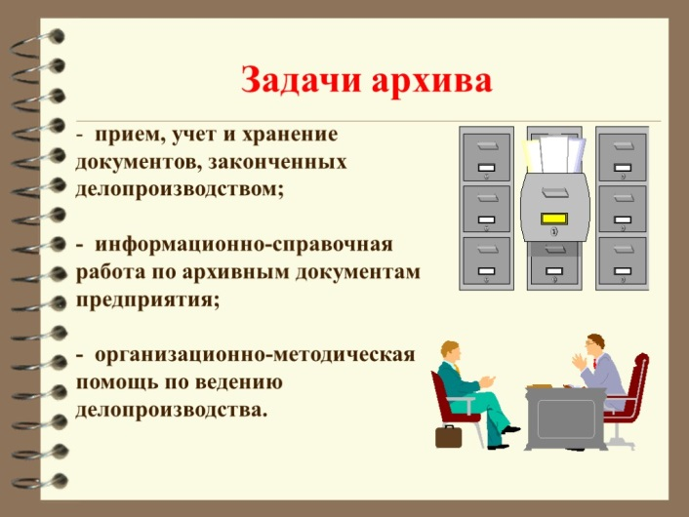
Помимо государственных архивов, у нас в стране существуют еще ведомственные архивы по всем отраслям жизнедеятельности государства (экономика, наука, силовые структуры и т.д.). Федеральный закон устанавливает 30-летний срок секретности документов, содержащих государственную или иную тайну. Однако ведомства (к примеру, ФСБ, МВД, Министерство иностранных дел или Министерство обороны) имеют право продлевать этот срок давности. Это приводит к тому, что задерживается передача ведомственных документов в государственные хранилища. Вот почему многие материалы, например, по Великой Отечественной войне до сих пор засекречены.
Не просто обстоит дело и с архивами Федеральной службы безопасности. Некоторые региональные управления ФСБ в течение последних лет передали часть своих документов (архивно-следственные дела) в государственные архивы, и они стали более или менее доступны историкам.

Поиск информации
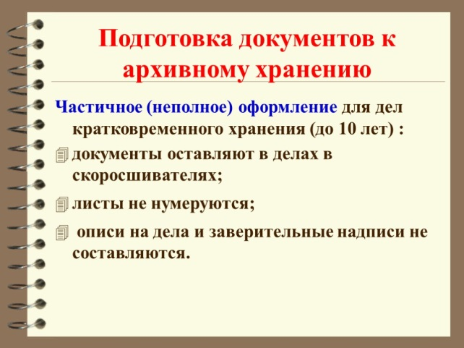
Если нужно выяснить судьбу какого-то репрессированного человека, наставник или сам учащийся должен, прежде всего, послать в местное Управление ФСБ официальный запрос по поводу судьбы интересующего лица и выяснить, где хранится его следственное дело. Дальнейшие действия зависят от того, поступил ли фонд архивно-следственных дел в вашем областном (краевом, республиканском) центре в архивный центр документов новейшей истории, тогда нужно обратиться туда. Если еще не поступил, то родители или наставник могут обратиться с запросом в службу регистрации и архивных фондов местного Управления ФСБ. Чтобы получить непосредственный доступ к архивно-следственному делу человека, не являющегося вашим родственником, понадобится доверенность его прямых или близких боковых родственников (детей, внуков, племянников), заверенная нотариусом, либо личное присутствие кого-то из них при ознакомлении с делом. По закону без доверенности разрешается снимать ксерокопии с некоторых следственных документов: с ордеров на арест, анкет, протоколов допросов, обвинительных заключений, заявлений подследственных и осужденных.
В случае же, если вас интересует судьба человека, арестованного в другой области или увезенного куда-либо для следствия после ареста, вы можете послать письменный запрос в Управление регистрации и архивных фондов ФСБ или же в службу регистрации и архивных фондов конкретного областного Управления ФСБ.
Открытые фонды
Впрочем, в областных государственных архивах существуют и открытые фонды, отражающие историю репрессий в ранний период Советской власти. Если вы занимаетесь изучением истории какого-либо крестьянского восстания времен Гражданской войны, то вам надо поработать, во-первых, с фондом местного (уездного, волостного) исполкома, и, во-вторых, с фондом губернского революционного трибунала. В составе фондов революционных трибуналов находятся как следственные дела, так и материалы судебных процессов.
Множество материалов, отражающих все сферы жизни, вы отыщете в фондах губернских исполкомов и губкомов партии. Сюда попадали даже секретные сводки ВЧК-ОГПУ о политическом и экономическом состоянии губернии, отношении населения к тем или иным социальным явлениям, политическим дискуссиям, экономическим трудностям. Огромный интерес представляют письма рядовых людей «во власть», которые могут хранится повсюду – от отдела социального обеспечения (собеса) и редакции газеты до горкома партии. В архивах небольших городов, безусловно, имеются интересные документы, порой изученные гораздо хуже, чем материалы центральных и областных архивов, где регулярно работают «взрослые» историки и студенты. Например, в фонде городского совета в районном архиве встречаются списки «лишенцев», документы о закрытии церквей.
Сведения генеалогического характера (о рождении, крещении, венчании, прописке, смерти) нужно искать в метрических книгах церковных приходов, домовых книгах, фондах ЗАГСов, которые есть и в районных, и в областных архивах. Если вы разыскиваете материалы о людях, состоявших в коммунистической партии, то на так называемых «номенклатурных» работников, то есть тех, кто занимал определенные посты, должны существовать личные дела. В зависимости от уровня, они хранятся в центрах документов новейшей истории. В отношении партийных руководителей, директоров заводов и крупных учреждений, военного командного состава могут существовать разные дела. Запросы о героях исследований в центральные архивы можно посылать напрямую, а в архив Министерства обороны лучше всего – через военкомат. Не отчаивайтесь, если искомые вами материалы обнаружатся не вдруг и не сразу. Порой историки ведут свои поиски по многу лет. Но если даже не удастся найти ничего нового о вашем герое, работа в архиве поможет учащемуся глубже «погрузиться» в изучаемую эпоху и познать явные и тайные механизмы решений, которые принимала власть

